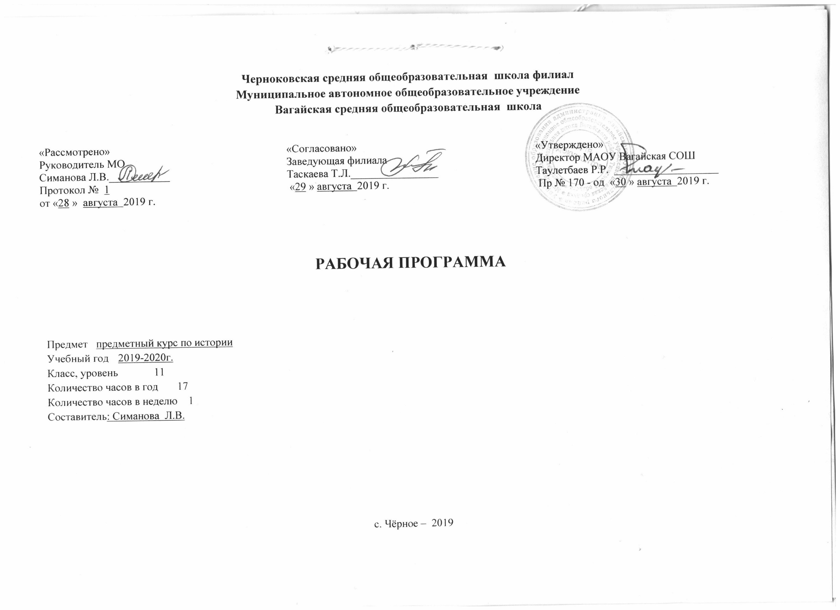1. Планируемые результаты освоения учебного курса

Личностные результаты. Личностными результатами учащихся основной школы, формируемыми при изучении содержания курса являются:
- мотивированность и направленность на активное и созидательное участие в будущем в общественной и государственной жизни, воспитание российской гражданской идентичности: патриотизма, уважения к Отечеству;
- формирование ответственного отношения к учению, готовности и способности к саморазвитию и самообразованию на основе мотивации к обучению и познанию;
- ценностные ориентиры, основанные на идеях патриотизма, любви и уважения к Отечеству.

Метапредметные результаты.
- умении сознательно организовывать свою познавательную деятельность (от постановки цели до получения и оценки результата);
- умении объяснять явления и процессы социальной действительности с научных, социально-философских позиций; рассматривать их комплексно в контексте сложившихся реалий и возможных перспектив;
- овладении различными видами публичных выступлений (высказывания, монолог, дискуссия) и следовании этическим нормам и правилам ведения диалога;
- умении выполнять познавательные и практические задания, в том числе с использованием проектной деятельности на уроках и в доступной социальной практике, на:
1) использование элементов причинно-следственного анализа;
2) исследование несложных реальных связей и зависимостей;
3) определение сущностных характеристик изучаемого объекта; выбор верных критериев для сравнения, сопоставления, оценки объектов;
4) поиск и извлечение нужной информации по заданной теме в адаптированных источниках различного типа;
5) перевод информации из одной знаковой системы в другую (из текста в таблицу, из аудиовизуального ряда в текст и др.), выбор знаковых систем адекватно познавательной и коммуникативной ситуации;
6) оценку своих учебных достижений, поведения, черт своей личности с учетом мнения других людей;
7) определение собственного отношения к историческим явлениям, формулирование своей точки зрения.
Предметные результаты.
- относительно целостное представление об истории России;
- знание ряда исторической терминологии;
- умения работать с информацией в различных источниках, адекватно ее воспринимать;
- давать оценку взглядам, подходам, событиям, процессам с позиций, одобряемых в современном российском обществе социальных ценностей;
- развитие исторического кругозора и формирование познавательного интереса к изучению истории России;
- понимание побудительной роли мотивов в деятельности человека, места ценностей в мотивационной структуре личности, их значения в жизни человека и развитии общества;
- развитие навыков коммуникативной деятельности, умение правильно формулировать мысли;
- знание определяющих признаков коммуникативной деятельности в сравнении с другими видами деятельности;
- умение взаимодействовать в ходе выполнения групповой работы, вести диалог, участвовать в дискуссии, аргументировать собственную точку зрения.

Предполагаемые результаты
Полученные знания помогут учащимся глубже понять изучаемую эпоху, вооружат историческими знаниями, дадут представления о деятельности и роли исторических личностей в истории России и будут стимулировать учащихся к дальнейшему проникновению в мир истории. Курс позволяет познакомиться и с биографиями ведущих деятелей культуры, политических, общественных, государственных деятелей России.

2. Содержание учебного курса

Земля русская.

Влияние личности на историю. Цари-императоры в истории России. Разные оценки и подходы российской историографии к данным политическим и государственным деятелям. Легендарное и реальное в “признании варягов”. Рюрик. Норманнская теория, её роль в русской истории. Борьба Новгорода и Киева как двух центров государственности на Руси. Русь в конце IX – середине X в. Объединением вещим Олегом племен вдоль пути “из варяг в греки”. Значение общего похода на Царьград. Древняя Русь и её соседи при Игоре Старом. Князь и дружина. Игорь и Ольга. Реформа управления и налогообложения при Ольге. Крещение Ольги. Князь – воин. Святослав – “Александр Македонский Восточной Европы”. Поход на Дунай. Война с Византией. Гибель Святослава. Легенды, былины, история. Собирательный образ Владимира Красно Солнышко. Первая междоусобица на Руси и победа Владимира Святославича. Причины провала языческой реформы. Крещение Руси как русский и европейский феномен. Оборона Руси от печенегов. Междоусобица на Руси после смерти Владимира Святославича. Борис и Глеб – князья мученики. Расцвет Руси при Ярославе Мудром. Укрепление международного положения Руси. Просвещение. “Русская правда” – княжий закон. Что охранялось законом. Политическое наследие. Причины усобиц. Новая усобица на Руси между сыновьями и внуками Ярослава. Личность Мономаха, его образование, литературный дар, хозяйственные заботы и быт. Организация обороны южных рубежей. Княжеские съезды. Расширение династических связей в пределах Европы. Начало раздробленности на Руси. Распад Руси на 15 крупных княжеств. Владимиро-Суздальская Русь. Юрий Долгорукий. Андрей Боголюбский и зарождение русского самовластия. Перенос столицы во Владимир, замок в Боголюбове. Всеволод Большое Гнездо. Галицко-Волынские земли. Владимир Галицкий в “Слове о полку Игореве” и в жизни. Даниил Галицкий. Господин Великий Новгород. Система “выкармливания” князя – особенность Новгородской государственности. Наступление крестоносцев. Александр Ярославович Невский. Выбор князя. Борьба против шведских и немецких рыцарей. Первый русский митрополит Илларион. Церковь и просвещение. Нестор и другие летописцы. Даниил Заточник, Кирилл Туровский.

Московская Русь.

Установление ордынского ига на Руси. Возвышение Москвы. Начало Московской династии. Даниил Московский. Личность Ивана Калиты. Борьба за великокняжеский ярлык. Переезд в Москву митрополита. Способы расширения владений. Русь при Дмитрии Донском. Противостояние Орде. Борьба с Тверью. Политическое первенство Москвы при Василии I и Василии II Тёмном. Сергий Радонежский. Возникновение государства Российского. Иван III – первый великий князь всея Руси. Характер Ивана III. Дела семейные. Софья Палеолог- супруга Московского великого князя. “Москва – Третий Рим”. Иосиф Волоцкий и Нил Сорский. Россия при Иване Грозном. Царь и его соратники (Алексей Адашев, митрополит Макарий, Андрей Курбский, протопоп Сильвестр). Рост территории государства. Взятие Казани. Установление дипломатических отношений с Англией. Судебник 1550 г.: сословия и власть. Стоглав и “Домострой”. Опричнина как средство утверждения самодержавной деспотии. Культура и быт. Иконопись и фрески. Андрей Рублев. “Троица”. Феофан Грек. Дионисий.

Россия в XVII веке.

Борис Годунов – опричник – правитель – царь. Учреждение патриаршества. Развитие барщины и закрепощение крестьян. Кузьма Минин. Полководец князь Дмитрий Пожарский. Формирование народных ополчений. Изгнание интервентов. Влияние Смутного времени на духовную жизнь общества. Управление страной с помощью отца – патриарха Филарета. Полки иноземного строя. «Куранты». Возрождение страны после смуты. Царь Алексей Михайлович (Тишайший). Формирование абсолютной монархии. Соборное уложение. Закрепощение крестьянства. XVII век – “бунташное время”. Народные восстания. Личность Степана Разина. Каспийский поход. Поражение разинщины. Фёдор Тишайший. Царевна Софья. Поворот на запад. Принятие первого государственного бюджета. Отмена местничества. Регенство царевны Софьи. Рост нетерпимости и инакомыслия. “Священство выше царства”. “Друзья-враги”: патриарх Никон, протопоп Аввакум. Боярыня Морозова. Староверы. Начало разделения культуры “верхов” и “низов”. “Обмирщение” культуры. Общественная мысль. Симеон Полоцкий. Живопись (парсуна). Симон Ушаков.

Россия в XVIII веке.

Петр и царевна Софья. Воспитание Петра. Первые самостоятельные шаги Петра. Путешествие за границу. Реформы Петра Первого. Победы на театре войны. Итоги экономического развития. Дело царевича Алексея. Публицистика. Борис Петрович Шереметов. Петр Андреевич Толстой. Алексей Васильевич Макаров. Александр Данилович Меншиков. Екатерина I. Анна Иоанновна. Фавориты и политики. Борьба придворных группировок. Роль иностранцев в эпоху дворцовых переворотов. Елизавета – дочь Петра Великого. Граф Шувалов. Открытие Московского университета. Екатерина II и её окружение. “Просвещенный абсолютизм”. Усиление крепостничества. Золотой век российского дворянства. Крестьянская война. Пугачев и его сподвижники. Самозванцы до и после Пугачева. Победы на суше и на море. Русское военное искусство. Румянцев и Суворов. Спиридов и Ушаков. Расцвет русской культуры. Русское “просвещение”. Л.Магницкий, Михайло Ломоносов, Новиков, Фонвизин. Проявление оппозиционной мысли. Великие живописцы и зодчие. Русский театр.

Россия в XIX–XX веках – эпоха великих реформаторов.

“Дней Александровых прекрасное начало”. Император и его “молодые друзья”. Проекты реформ. Негласный комитет. Военные поселения. Внешняя политика. Сперанский М.М. Деятельность в Александро-Невской семинарии. Государственный Совет. Стремительный взлет
выдающегося государственного деятеля. В должности пензенского губернатора. Деятельность реформатора в Сибири. Отставка. Витте С.Ю. Министр путей сообщения. Министр финансов. Денежная реформа. “Золотой червонец”. Винная монополия. Подписание Портсмудского мирного договора. Биография Петра Аркадьевича Столыпина. Начало служебной деятельности в министерстве внутренних дел. На посту Гродненского губернатора. Деятельность в Саратовской губернии. Новое назначение: П.А. Столыпин – министр внутренних дел. Аграрные преобразования. “Капитализация” деревни. Меры по разрушению общины. Переселенческая политика. Защита помещичьего землевладения. Противоречивость и незавершенность реформы. Трагический финал. Николай Первый: личность самодержца, суд над декабристами, попытки укрепить империю, Крымская война, современники о Николае Первом. Александр Второй: детство и юность, обучение и воспитание, воспитатели Александра, начало реформ, «царь Освободитель», семейные истории Александра Второго, «охота на царя». Александр Третий: детство и юность, обучение и воспитание, женитьба Александра, внутренняя и внешняя политика, историки об Александре Третьем. Николай Второй: детство и юность, обучение и воспитание, Николай и Александра, семейное счастье Николая и трагедия царя: «Кровавый», русско-японская, отречение от престола, последние месяцы семьи Романовых.

Итоговое занятие.

3. Тематическое планирование с указанием количества часов, отводимых на освоение каждой темы.

№ п/п | Тема | Количество часов
 | Земля русская. | 3
 | Московская Русь. | 3
 | Россия в XVII веке. | 3
 | Россия в XVIII веке. | 3
 | Россия в XIX–XX веках. | 3
 | Итоговое повторение | 2
Итого: |  | 17

Приложение 1
Календарно – тематическое планирование
№ п/п | Дата проведения |  | Количество часов | Название темы
 | План | Факт
1 | 21.01; 28.01; 04.02 |  | 3 | Земля русская.
2 | 11.02; 18.02; 25.02 |  | 3 | Московская Русь.
3 | 03.03; 10.03; 17.03 |  | 3 | Россия в XVII веке.
4 | 31.03; 07.04; 14.04 |  | 3 | Россия в XVIII веке.
5 | 21.04; 28.04; 05.05 |  | 3 | Россия в XIX–XX веках.
6 | 12.05; 19.05 |  | 2 | Итоговое повторение
Итого: |  |  | 17

